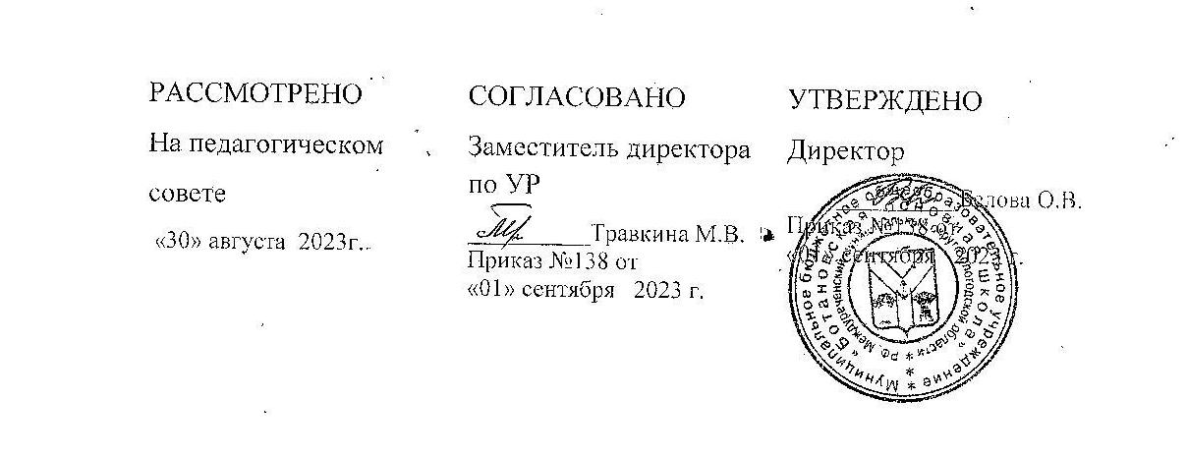

Календарный учебный график
на 2023-24 учебный год
дошкольные группы
МБОУ «Ботановская ОШ»

ПОЯСНИТЕЛЬНАЯ ЗАПИСКА
Календарный учебный график является локальным нормативным документом, регламентирующим общие требования к организации образовательного процесса в 2023 - 2024 учебном году в муниципальном бюджетном образовательном учреждении «Ботановская ОШ “
Годовой календарный учебный график разработан в соответствии с:
- Законом Российской Федерации «Об образовании»
- СанПиН 3.3686-21 «Санитарно-эпидемиологические требования к устройству, содержанию и организации режима работы в дошкольных организациях»;
- Федеральным государственным стандартом;
- ФОП ДО;
- Уставом ОУ.
Календарный учебный график учитывает в полном объеме возрастные психофизические особенности воспитанников и отвечает требованиям охраны их жизни и здоровья. Содержание календарного учебного графика должно включать в себя следующие сведения:
- режим работы ДОУ;
- продолжительность учебного года;
- количество недель в учебном году;
- сроки проведения каникул, их начало и окончание;
- массовые мероприятия, отражающие направления работы ДОУ;
- перечень проводимых праздников для воспитанников;
- сроки проведения мониторинга достижения детьми планируемых результатов
- освоения основной общеобразовательной программы дошкольного образования;
- праздничные дни;
- работа ДОУ в летний период.

Режим работы ДОУ, рабочая неделя состоит из 5 дней, суббота и воскресение - выходные дни. Согласно статье 112 Трудового Кодекса Российской Федерации, а также Постановления о переносе выходных дней Правительства РФ от 28.05.2013г. № 444 в годовом календарном учебном графике учтены нерабочие (выходные и праздничные) дни.
Продолжительность учебного года составляет 36 недель (1 и 2 полугодия) без учета каникулярного времени.
Проведение мониторинга достижения детьми планируемых результатов освоения основной общеобразовательной программы дошкольного образования предусматривает организацию первичного, промежуточного и итогового мониторинга. Обследование проводится в режиме
работы ДОУ, без специально отведенного для него времени, посредством бесед, наблюдений, индивидуальной работы с детьми.
Праздники для воспитанников в течение учебного года планируются в соответствии с Годовым планом работы ДОУ на учебный год и Уставом ОУ.
Организация каникулярного отдыха в детском саду (середина учебного года, летний период) имеет свою специфику и определяется задачами воспитания в дошкольном учреждении. Для эффективного физиологического и психологического развития детей планирование каникулярного отдыха тщательно продумывается.
Воспитательно-образовательная работа в летний оздоровительный период планируется в соответствии Планом работы на летний период ДОУ, тематическим планированием дней и недель, а также с учетом климатических условий. Календарный учебный график отражает планирование массовых мероприятий для воспитанников, проводимых летом.
Календарный учебный график обсуждается и принимается Педагогическим советом и утверждается приказом директором школы до начала учебного года.Учреждение в установленном законодательством Российской Федерации порядке несет ответственность за реализацию не в полном объеме образовательных программ в соответствии с календарным учебным графиком

Календарный учебный график на 2023 – 2024 учебный год

1. Режим работы учреждения
Продолжительность учебной недели |  | 5 дней (с понедельника по пятницу)
Время работы возрастных групп |  | 10 часов
Нерабочие дни |  | Суббота, воскресенье и праздничные дни
2. Продолжительность учебного года
Учебный год | с 01.09.2023г. по 31.05.2024г. |  |  | 36 недель
I полугодие | с 01.09.2023г. по 31.12.2023г. |  |  | 17 недель
II полугодие | с 10.01.2024г. по 31.05.2024г. |  |  | 20 недель
3. Мероприятия, проводимые в рамках образовательного процесса
3.1. Мониторинг достижения детьми планируемых результатов освоения основной общеобразовательной программы дошкольного образования:
Наименование | Сроки |  |  | Количество дней
Итоговый мониторинг | 17.04.2024 г. - 17.05.2024 г. |  |  | 30 дней
3.2. Праздники для воспитанников
Наименование |  |  | Сроки/ даты
«Наш любимый детский сад очень рад встречать ребят» (Развлечение для всех) |  |  | 1 сентябрь
День воспитателя и всех дошкольных работников |  |  | 27 сентября
Международный день пожилых людей; Международный день музыки |  |  | 1 октября

День защиты животных | 4 октября
День отца в России | 15 октября
Международный день анимации | 28 октября
«Здравствуй, Осень золотая» (Развлечение для всех) | октябрь
4 ноября - День народного единства (Тематическое мероприятие для старшей и подготовительной групп) | 4 ноября
День сотрудника внутренних дел Российской  федерации | 10 ноября
«День матери» (Праздник для средней, старшей и подготовки) | 26 ноября
День Государственного герба Российской Федерации | 30 ноября
День неизвестного солдата; Международный день  инвалидов | 3 декабря
День добровольца (волонтера) в России | 5 декабря
Международный день художника | 8 декабря
День Героев Отечества | 9 декабря
День Конституции Российской Федерации | 12 декабря
«Новогодние праздники» (Праздник во всех возрастных группах) | декабрь
День полного освобождения Ленинграда от фашистской блокады | 27 января
День российской науки | 8 февраля
Международный день родного языка | 21 февраля
«День Защитника Отечества» (Праздник для средней, старшей и подготовки) | февраль
«Масленица» (Развлечение для всех) | февраль
«День 8 Марта» (Праздник для всех) | Март
День воссоединения Крыма с Россией | 18 марта
Всемирный день театра | 27 марта
«День Космонавтики» (Тематическое мероприятие для старшей и подготовительной групп) | 12 апреля
Всемирный день Земли | 22 апреля
День пожарной охраны | 30 апреля
Праздник Весны и Труда | 1 мая
«Праздник «День Победы» (Тематическое мероприятие) | май
День детских общественных организаций России | 19 мая
День славянской письменности и культуры | 24 мая
«Прощание с детским садом» (для подготовительной группы) | май - июнь
«День Защиты детей» (Развлечение) | 1 июня

День эколога | 5 июня
День русского языка, день рождения великого русского поэта Александра Сергеевича Пушкина (1799-1837) | 6 июня
День России (Тематическое мероприятие для старшей и  подготовительной групп) | 12 июня
День памяти и скорби | 22 июня
День медицинского работника | Третье воскресенье июня
День семьи, любви и верности | 8 июля
День Военно-морского флота | 30 июля
День Воздушно-десантных войск | 2 августа
День Государственного флага Российской  Федерации | 22 августа
«До свидания лето!» (Развлечение для всех) | август

4. Каникулярное время, праздничные (нерабочие) дни
4.1. Каникулы
 | Сроки/ даты |  | Количество каникулярных недель/ праздничных дней
Зимние каникулы | 31.12.23. - 08.01.2024 г. |  | 8 дней
Летние каникулы | 01.06.2024 г. - 31.08.2024 г. |  | 13 недель
4.2. Праздничные дни
День народного единства | 04.11.2023г. |  | 1 день
Новогодние праздники | 01.01.2024 г. - 08.01.2024г. |  | 7 дней
Рождество Христово | 07.01.2024г. |  | 1 день
День защитников Отечества | 23.02.2024г. |  | 1 день
Международный женский день | 08.03.2024г. |  | 1 день
Праздник Весны и Труда | 01.05.2024 г. - 03.05.2024 г. |  | 2 дня
День Победы | 09.05.2024г. |  | 1 день
День России | 12.06.2024 г. |  | 1 день
5. Мероприятия, проводимые в летний оздоровительный период
Наименование |  | Сроки/ даты
«День Защиты детей» |  | 1 июня
«День России» |  | 12 июня
«День памяти» |  | 22 июня
«Солнце, воздух и вода - наши лучшие друзья» |  | Июнь
Досуг «Пейте дети молоко - будете здоровы!» |  | Июль
День Государственного флага Российской  Федерации |  | 22 августа
«До свидания лето!» |  | 31 августа

Согласно статье 112 Трудового кодекса Российской Федерации нерабочими праздничными днями в Российской Федерации являются:
- 1, 2, 3, 4, 5, 6, 8 и 9 января - Новогодние каникулы;
- 7 января - Рождество Христово;
- 23 февраля - День защитника Отечества;
- 8 марта - Международный женский день;
- 1 мая - Праздник Весны и Труда;
- 9 мая - День Победы;
- 12 июня - День России;
- 4 ноября - День народного единства.

